Les projets que je vais mettre dans mon portfolio sont les suivant

Jeux video Code L   
Un jeu video créer par moi et deux collegues

le jeux video est ecrit en c# dans le logiciel Unity

j’ai programmer les mouvements possible du personne, les collisions du personnage avec background ou forground et les animations. De plus J’ai aussi programmer le changement de scène ainsi que les puzzles présent dans le jeu, J’ai aussi design les puzzles et les scene utiliser dans le jeu. De plus j’ai complètement créer et programmer la page Du menu principal qui permet de jouer, quitter et donner accès aux options auquel j’ai créer, les options sont simplement le choix de graphie, taille écran ainsi que de contrôler le volume.

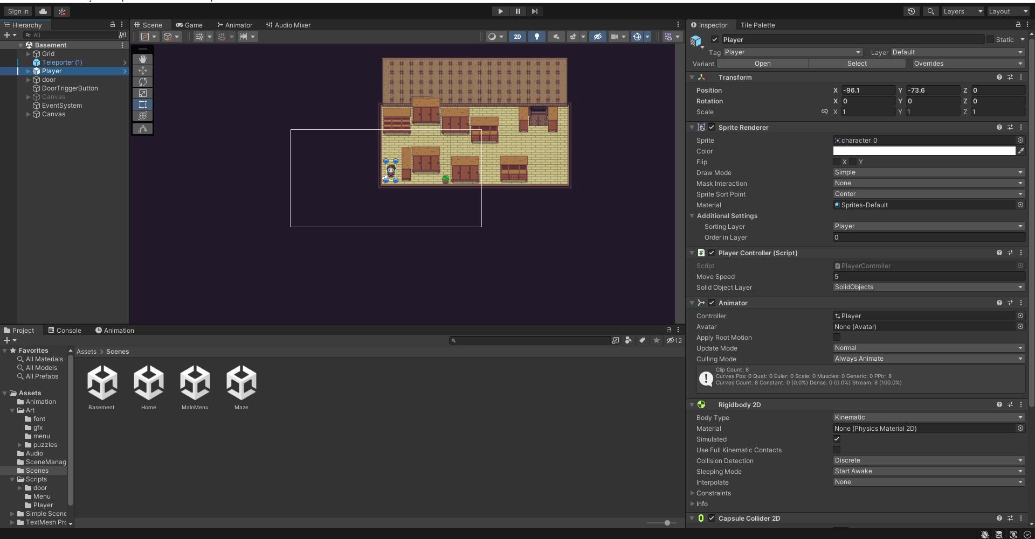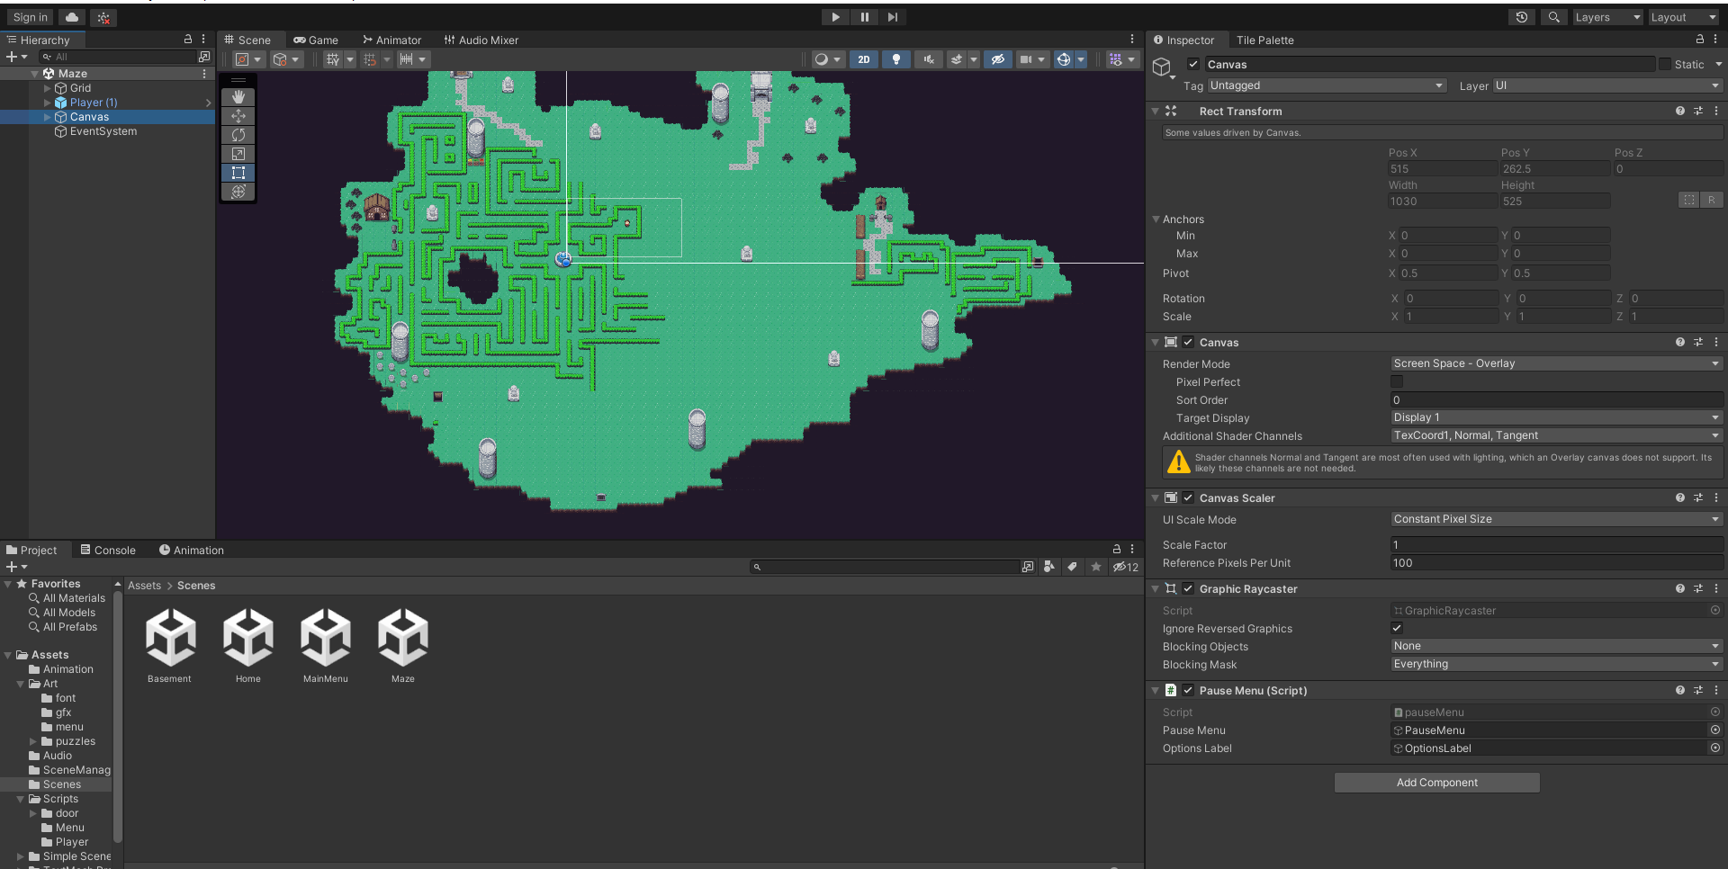

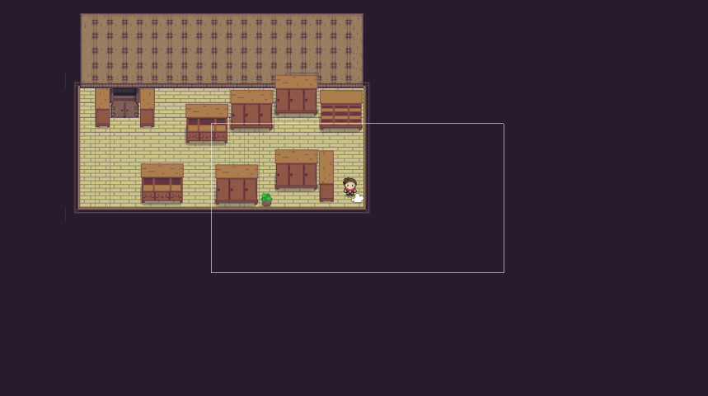

Jeu video fait seul qui est a propos d’un vaisseau spatial qui doit éliminer des météore et d’autres vaisseau sans mourir

Ce jeu créer seul à été programmer en c# dans un logiciel appelle GameMaker Studio 2 qui est un logiciel permettant le trie des objets et rooms tout simplement et de mettre les codes bien séparer dans chacun d’entre eu

Dans ce jeu j’ai tout programmer, la contrôle du vaisseau principal pour se déplacer sur l’écran, le tir du véhicule, les possibilité aléatoire de la taille et direction des météores, les détection de des tir sur les ennemie et sur sois même ainsi que les dommage cause par les météore, le delay de tir des ennemies et du boss, la barre de vie du joueur qui change selon la vie du vaisseau principal, une fonction de sauvegarde automatique lors du changement de niveau, Le menu complet avec l’option de mettre l’écran en plein écran, le bouton pour commencer la partie ainsi qu’un bouton qui permet de retourner a l’endroit auquel nous avons sauvegarder la dernière fois. De plus J’ai aussi fais les designs de tout les sprites dans le jeu et j’ai programmer l’utilisation des sons compris la musique.

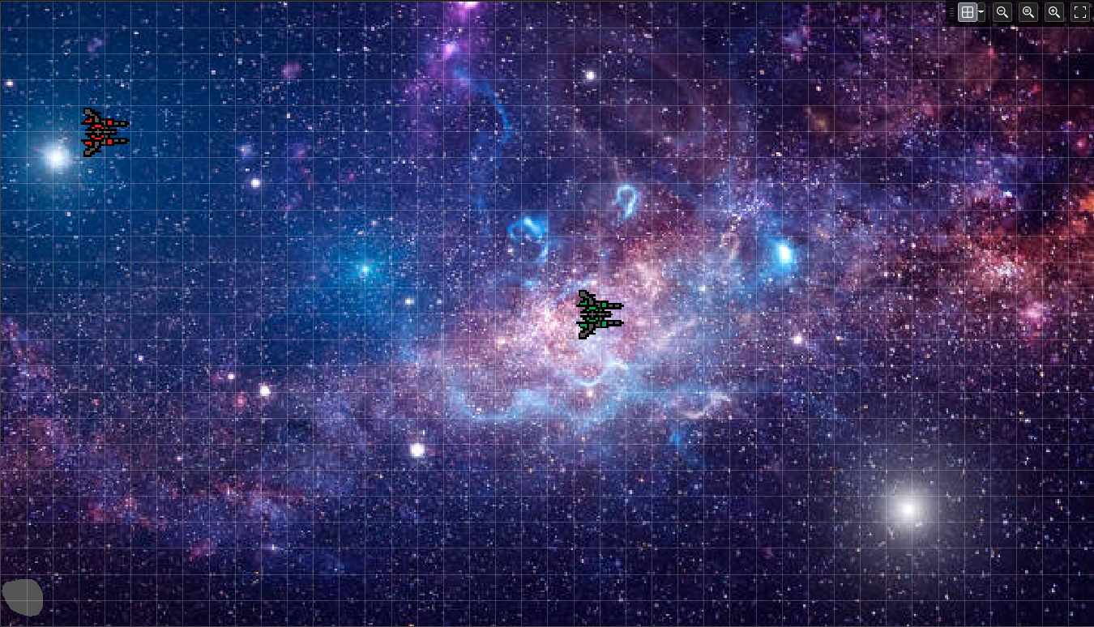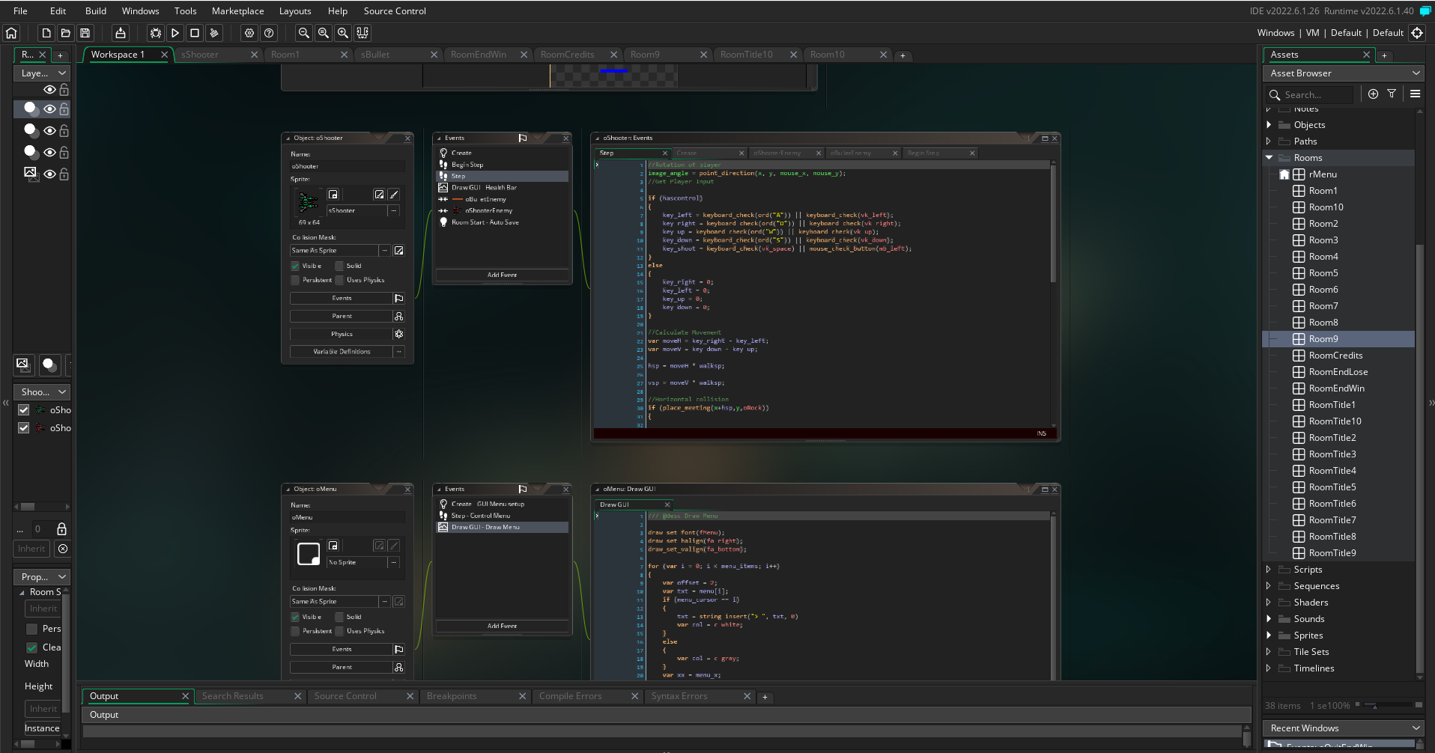

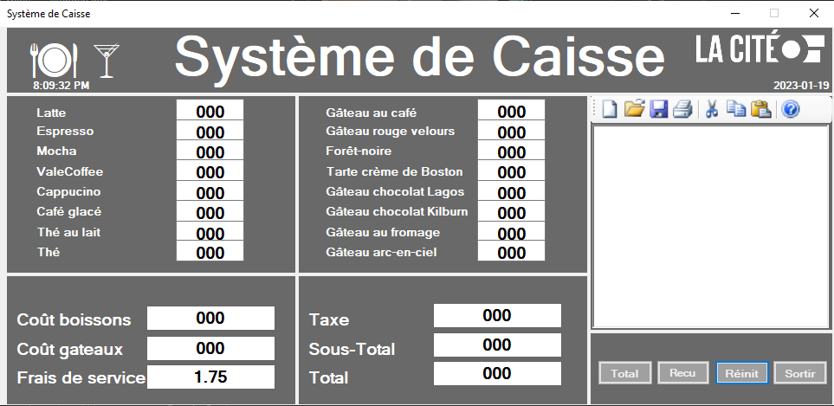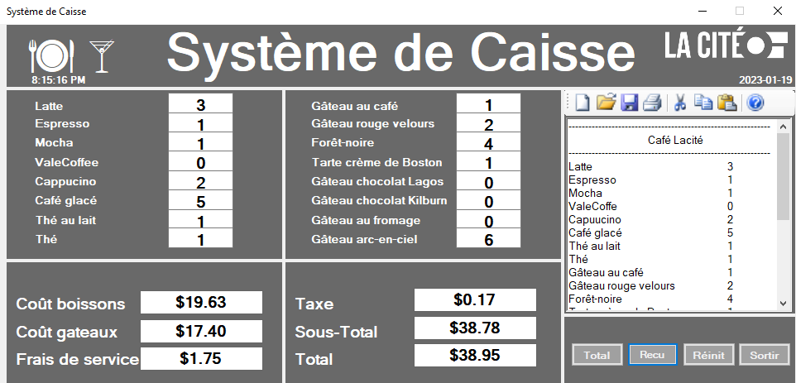Projet winform qui permet le calcul d’une facture d’un restaurant ainsi que de montrer la facture avec toutes les informations inscrites A l’aide de deux coéquipiers, se logiciel a la fonction de dire l’heure et la date courante de l’utilisation, tout les valeur des drinks et des tapisseries sont mise a 0 lors de la réinitialisation, le calcul des coûts est ajouter au frais ainsi qu’au taxes avant de sortir dans le total, il y a aussi les boutons que j’ai programmer le Total permet de calculer tout se qui est a acheter selon les valeurs inscrit, le bouton Reçu permet de créer visuellement le reçu qui indique tout acheter ainsi que les coûts finaux, le bouton réinitialiser enlevé le reçu ainsi que remet tout les valeurs sauf les frais de services a 0, et enfin Sortir qui ferme le logiciel.

Calculatrice fonctionnelle créer avec winform. A l’aide de deux cooequipier qui permet le calcul d’inverse, les exposant et la factioriel en plus des fonctions de bases comme les additions, soustraction, multiplication, division, la calculatrice permet aussi de clear les derniers calculs fais et rajouter des decimal au chiffre

